Enlace: http://www.larepublica.net/app/cms/www/index.php?pk_articulo=50170

Martes 30 de Agosto, 2011

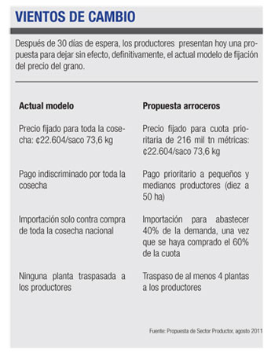
A tres años plazo, grano irá perdiendo subsidio pagado por consumidores
Arroz quedaría sin precio mínimo
Arroceros harán hoy entrega de peticiones al Gobierno para validar la propuesta
La esperada propuesta de los arroceros al Gobierno, con la cual sea posible eliminar el modelo que fija el precio del grano al consumidor, plantearía la desaparición de este, en tres años.
Para concretar la eliminación, establecería una serie de condiciones que el Estado deberá cumplir para facilitar la operación de los productores clasificados como pequeños y medianos.
Así lo establece el documento que ha sido producto de negociación en el gremio, al cual tuvo acceso LA REPUBLICA.
El planteamiento de los arroceros establecería una cuota prioritaria de comercialización de 216 mil toneladas métricas, de arroz seco y limpio.
Ese tonelaje corresponde a un 60% de la demanda anual.
Dicha cantidad sería distribuida entre los actuales agricultores, dando prioridad a quienes cultivan pequeñas extensiones de terreno; más específicamente entre diez y 50 hectáreas.

Para estos arroceros, se mantendrá el precio actual del saco de 73,6 kilos del grano es decir ¢22.604 a lo largo de tres periodos arroceros, a partir de 2012.
El restante 40% del mercado, quedará abierto a la libre cobertura por parte de los industriales e importadores, pero sujeto a que hayan adquirido una porción de la cuota prioritaria (216 mil tn métricas), a través de la aún vigente Cláusula de Desempeño.
Dicha cláusula establece una relación directa entre las autorizaciones para importar el grano, o comprarlo localmente a precios no fijados, y la adquisición de un porcentaje de la cosecha prioritaria.
Para determinar quiénes reciben el beneficio de participar en la cuota prioritaria arrocera, se tomará en cuenta la información histórica que lleva la Corporación Arrocera Nacional (Conarroz).
“Lo que se estará planteando busca respetar la antigüedad de los productores que tradicionalmente han estado en la actividad”, explicó Oscar Campos, presidente de la Asociación Nacional de Productores de Arroz.
Actualmente hay una cantidad de grandotes que son los que están arruinando la producción arrocera, porque hoy dedican campos enormes en los que antes producían melón, sandía u otros productos, a cultivar arroz, añadió.
Actualmente, 70 productores son los propietarios de un 52% del área total de producción arrocera en el país.
La proposición que estarán entregando oficialmente al Gobierno, hoy, procura no dejar por fuera a ningún agricultor pequeño, ni tampoco limitar que otros interesados puedan ingresar al mercado, siempre y cuando mantengan extensiones de producción limitadas.
Parte del documento incluye el incremento de la productividad del gremio arrocero, en el corto plazo.
Los proponentes señalan como meta aumentar al año 0,2 toneladas métricas por hectárea, hasta elevar el promedio nacional a 5,2 tn métricas.
Con ese planteamiento, la productividad arrocera pasaría de 3,8 a más de 5 tn métricas, para 2016.
Actualmente el promedio de productividad ronda las 4 toneladas métricas por hectárea, por año.

A fin de alcanzar los objetivos planteados, el sector arrocero incluye dentro de la propuesta una serie de solicitudes al Gobierno.
Entre ellas destacan que se dé acompañamiento al proyecto de ley que cambiará el marco regulatorio de su actividad (Ley de creación de Conarroz), y que se ejecute satisfactoriamente el traslado de las plantas industrializadoras a asociaciones de productores, o bien a la Corporación Arrocera.
Aunque se procuró obtener una reacción de parte de las ministras de Estado que participan en el proceso de conciliación y reingeniería de la actividad arrocera, estas prefirieron conocer oficialmente el documento, antes de emitir criterio.
Ernesto Villalobos
evillalobos@larepublica.net

